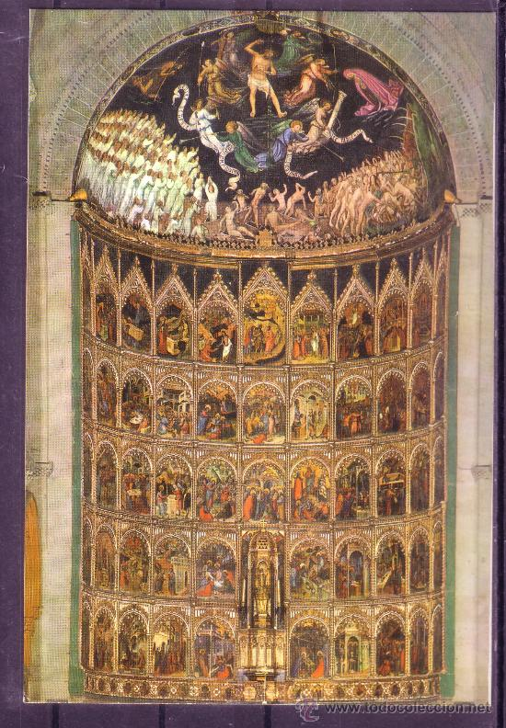
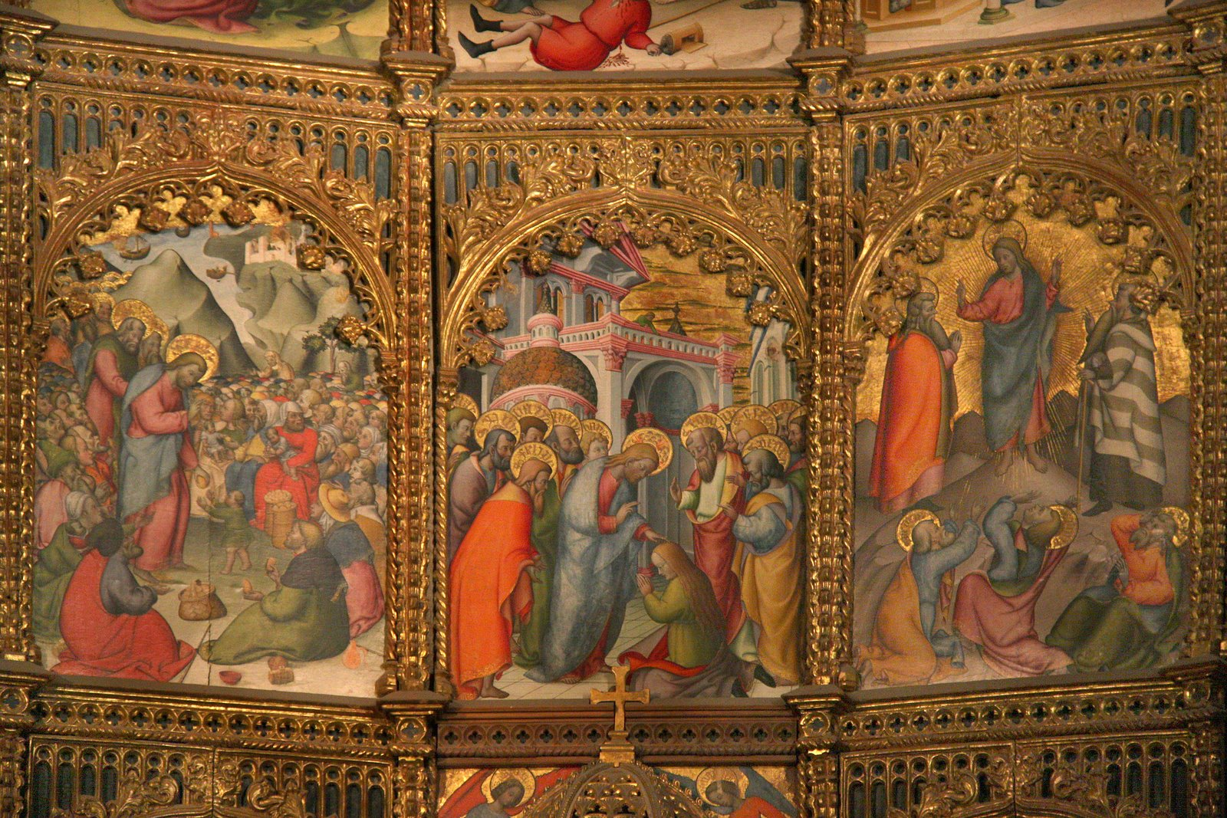

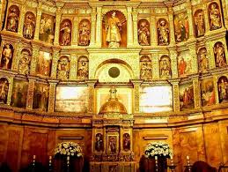

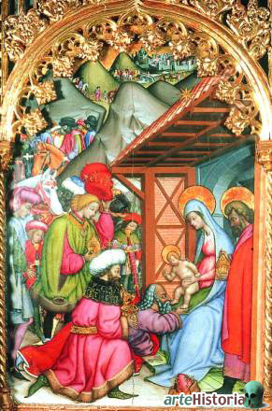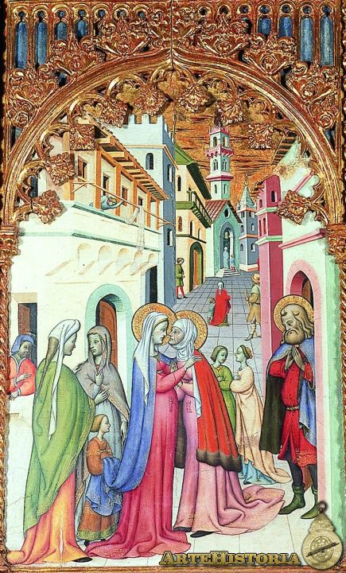

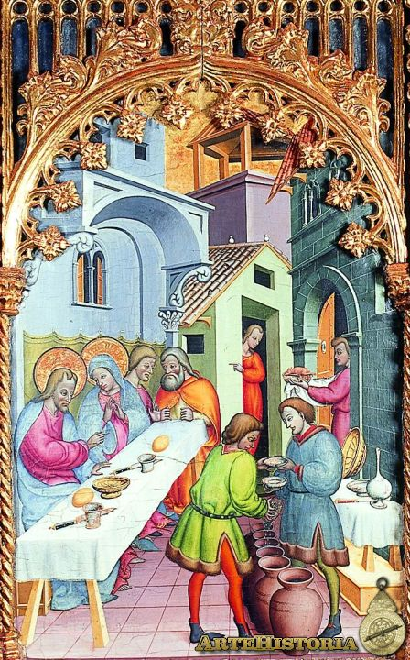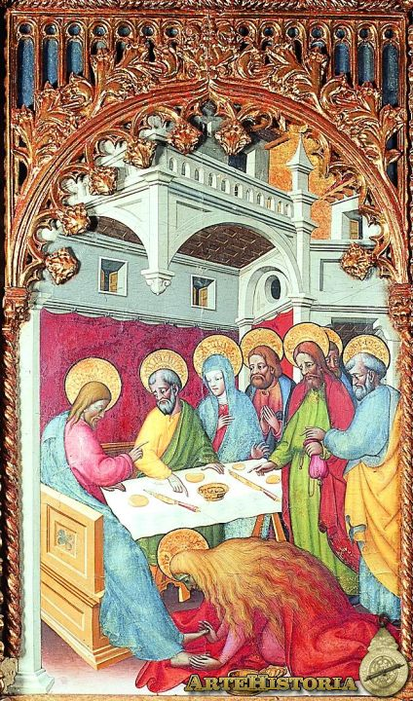

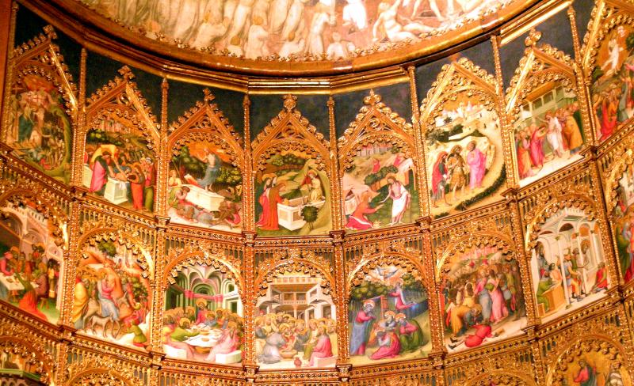

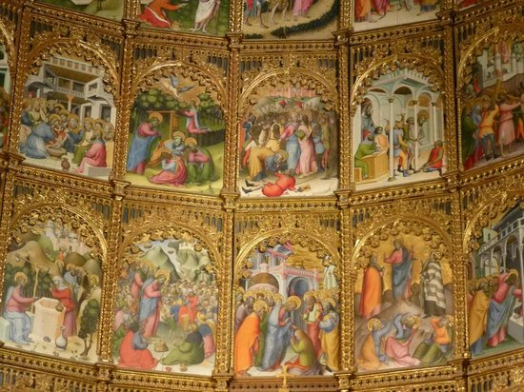

Catedral Vieja de Salamanca
Un retablo único y singular
El arte hecho Biblia o la Biblia hecha arte

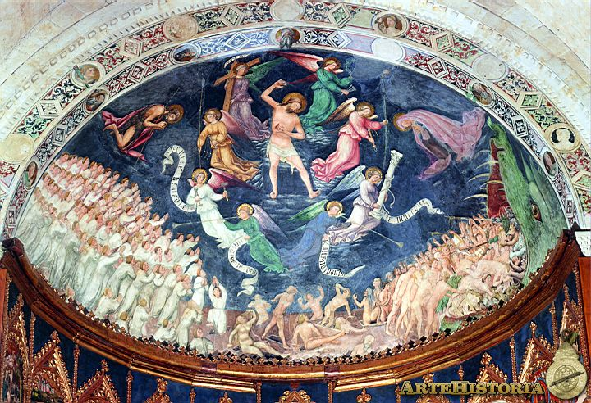
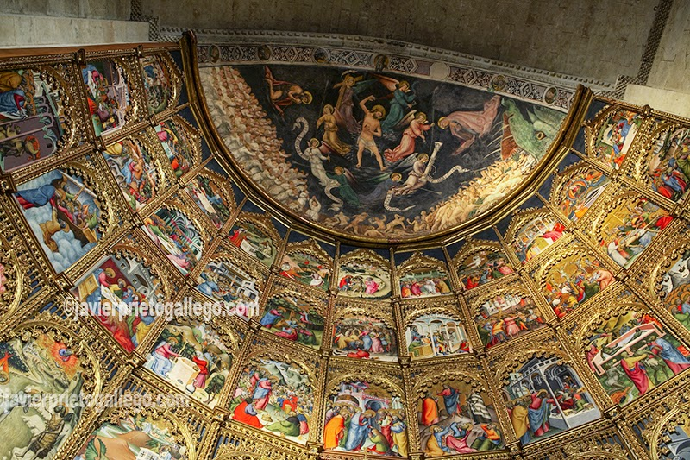

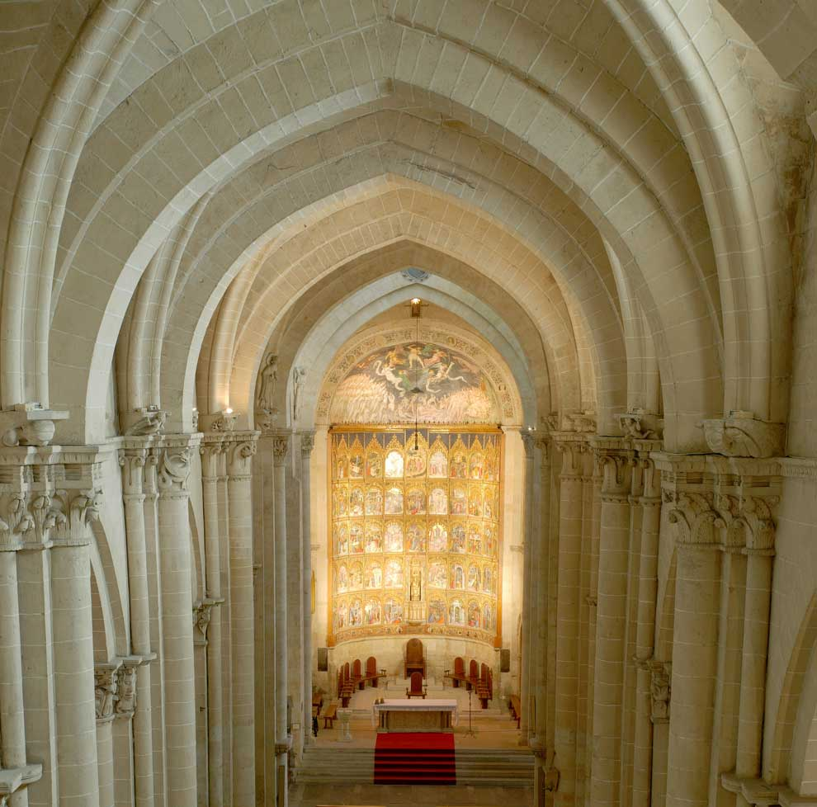

El retablo del altar mayor de la Catedral Vieja de Salamanca es una de las obras maestras del Gótico. Fue realizado por el pintor florentino Dello Delli entre 1434 y 1445. El retablo se organiza en once calles y cinco pisos, abriéndose en los dos inferiores dos huecos ahora ocupados por la imagen de la Virgen de la Vega.
En el primer piso se representan las siguientes escenas: el Nacimiento de la Virgen, escena desarrollada en un interior, con la pequeña enfajada; los Desposorios de María, con la Virgen y san José en el centro de la composición; la Anunciación, en un interior que recuerda al Quattrocento; la Visitación, en la que destaca la perspectiva de la calle; el Sueño de José, con el santo dormido en la zona derecha; la Natividad, con la Virgen y san José adorando al Niño; la Circuncisión, escena desarrollada en una reducida arquitectura; la Adoración de los Magos, ricamente vestidos a la moda oriental; la Purificación, escena desarrollada también en una reducida arquitectura, y la Huída a Egipto con los santos absortos en sus pensamientos.
En el segundo piso encontramos la Matanza de los Inocentes, una de las escenas más violentas del conjunto; Jesús ante los doctores, la primera presencia de Jesús en la vida pública; el Bautismo de Cristo en el Jordan por san Juan Bautista; las Tres tentaciones, desarrolladas en profundidad; Jesús servido por los ángeles, colorista escena que parece anticipar la Ultima Cena; Ecce Agnus Dei, con la llegada de Jesús al lugar en el que san Juan bautizaba; Jesús discutiendo con los doctores, donde se anticipa la arquitectura renacentista; las Bodas de Caná, con el milagro de la conversión del agua en vino; In lege quid scriptus est, escena también desarrollada en una reducida arquitectura; y la Curación del leproso, con el enfermo lleno de pústulas.
El tercer piso contiene las siguientes escenas: la Curación del paralítico, escena en la arquitectura y las figuras impiden ver el fondo; Jesús caminando sobre las aguas, con los apóstoles en la barca y Cristo y san Pedro en primer plano; la unción de María Magdalena, con la santa ungiendo los pies del Salvador; Jesús con la samaritana en el pozo, escena en la que apreciamos un paisaje de estilo quattrocentista; la Multiplicación de los panes, otra escena al aire libre en la que la multitud impide ver el paisaje; la curación de la hemorroisa, un nuevo milagro de Jesús; la Transfiguración, con los apóstoles en primer plano y Cristo elevándose entre rayos dorados; la expulsión de los mercaderes del templo, escena cargada de tensión por las expresiones de los personajes; la piscina probática, destacando los cuerpos deformes de los enfermos y tullidos; el perdón de la mujer adúltera, rodeada de piedras ante la inminente lapidación; y la resurrección de Lázaro, con el sarcófago en disposición diagonal del que sale el resucitado envuelto en un blanco sudario.
En el cuarto piso se nos muestra la cena en casa de Simón, prefiguración de la Ultima Cena; la entrada en Jerusalén, con Jesús a lomos de un pollino y la multitud recibiéndole; la Ultima Cena, dispuestos los comensales alrededor de una mesa redonda; el lavatorio de los pies, escena de nuevo desarrollada en un interior de clara influencia italiana; el Huerto de los Olivos, episodio en el que contemplamos a Jesús en dos ocasiones; el prendimiento de Cristo, con la anécdota de Pedro cortando la oreja a Malco y el beso de Judas; la flagelación, violenta escena donde vemos a Jesús atado a la columna; el camino del calvario, protagonizada por el Salvador con la cruz a cuestas; la Crucifixión, presentando el dolor de las santas mujeres en primer plano; la lamentación, donde se muestra el descendimiento de la Cruz, con el cuerpo inerte de Jesús en el centro; y el cortejo fúnebre, composición cargada de dolor, que se manifiesta en los rostros.
El quinto piso queda reservado para las últimas escenas: el descenso al limbo, episodio tomado de los Evangelios apócrifos de Nicodemo; la deposición en el sepulcro, otra de las escenas más intensas del conjunto; la Resurrección, con los soldados dormidos en primer plano; las tres Marías ante el sepulcro, contemplando estupefactas la sepultura vacía; Noli me tangere, palabras pronunciadas por Cristo en su encuentro con la Magdalena; los peregrinos de Emaús, encuentro de Cristo con dos peregrinos que habían perdido la esperanza; la incredulidad de Tomás, con la figura de Jesús levantando el brazo para que el santo introduzca los dedos en la herida; la Ascensión, donde vemos a los santos arrodillados contemplando la subida del Salvador a los cielos; el Pentecostés, escena desarrollada en un pequeño templete; la Asunción de la Virgen, llevada por un grupo de ángeles en una mandorla; y la Coronación de la Virgen, por el Salvador ante los ángeles músicos
El retablo se corona con una pintura al fresco sobre el Juicio Final, presidida por Jesucristo, rodeado de ángeles portadores de los símbolos de la Pasión y de trompetas que anuncian el inminente Juicio. La zona central está reservada para la resurrección de los muertos, la izquierda para los elegidos y la derecha para los condenados. La obra fue realizada por Nicolás Florentino en 1445.

